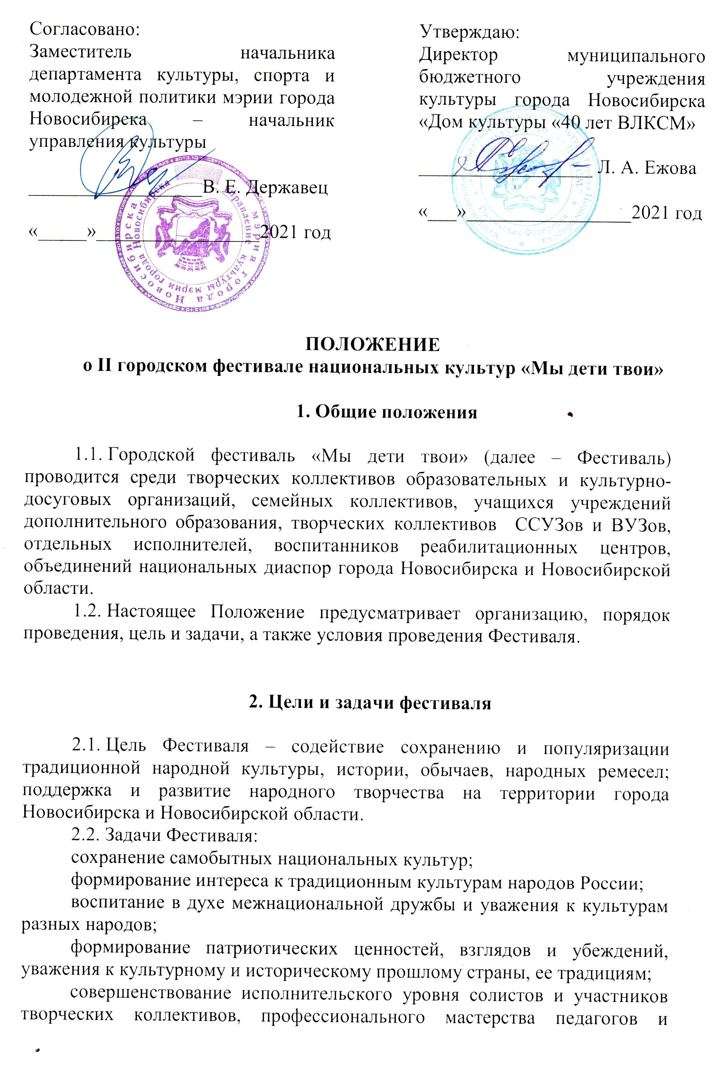
руководителей;
обмен опытом между исполнителями, руководителями творческих коллективов, укрепление дружеских и творческих контактов между участниками Фестиваля.

3. Учредители и организаторы Фестиваля

3.1. Учредителем Фестиваля является управление культуры мэрии города Новосибирска.
3.2. Организатор:
муниципальное бюджетное учреждение культуры города Новосибирска «Дом культуры «40 лет ВЛКСМ» (далее – МБУК ДК «40 лет ВЛКСМ»).
3.3. Фестиваль проводится при поддержке администрации Первомайского района города Новосибирска.

4. Оргкомитет и жюри Фестиваля

4.1. Оргкомитет Фестиваля:
проводит организационные и рекламные мероприятия;
определяет состав жюри;
определяет порядок выступлений участников Гала-концерта;
оставляет за собой право использования аудио и видеозаписей, фотографий выставки ДПИ участников Фестиваля в рекламных, информационных, методических и иных некоммерческих целях;
совместно с жюри осуществляет действия в отношении персональных данных участников конкурса согласно Федеральному закону №152-ФЗ от 27.07.2006 «О персональных данных».
Право решения спорных вопросов Фестиваля принадлежит председателю оргкомитета, а в его отсутствие – заместителю председателя.
4.2. Состав оргкомитета:
Михеев И. М. – заместитель начальника управления культуры мэрии города Новосибирска – начальник отдела образования, культурно-досуговой деятельности и сохранения культурного наследия, председатель;
Ежова Л. А. – директор МБУК ДК «40 лет ВЛКСМ», заместитель председателя.
Члены оргкомитета:
Афанасьева О. П. – культорганизатор МБУК ДК «40 лет ВЛКСМ»;
Матвеева Н. В. – начальник отдела по делам молодежи, культуры и спорта администрации Первомайского района города Новосибирска;
Шулакова Н. С. – художественный руководитель МБУК ДК «40 лет ВЛКСМ».
4.3. Жюри Фестиваля:
определяет лучших исполнителей;
имеет право присуждать не все места, делить одно место между участниками Фестиваля, присуждать специальные дипломы и призы;
решение жюри является окончательным и пересмотру не подлежит.
4.4. Состав жюри формируется из специалистов сферы культуры, имеющих опыт оценки в области вокального, хореографического, инструментального исполнительства, декоративно-прикладного творчества.

5. Условия и порядок проведения Фестиваля

5.1. Для участия в Фестивале приглашаются солисты и ансамбли образовательных, культурно-досуговых организаций, семейные коллективы, учащиеся учреждений дополнительного образования, творческие коллективы ССУЗов и ВУЗов, отдельные исполнители, воспитанники реабилитационных центров, объединения национальных диаспор, творческие коллективы города Новосибирска и Новосибирской области.
5.2. Фестиваль проводится в два этапа:
I этап – отборочный, проходит c 11 мая до 07 июня 2021 года заочно, для чего участникам необходимо направить на электронную почту konkursdk40let@mail.ru:
видеопрезентацию творческого номера в любом из современных видеоформатов, (для участников в номинации «Декоративно-прикладное творчество, народные ремесла» – фотографии работ декоративно-прикладного искусства в формате jpg, на которых хорошо просматривается работа);
заявку (Приложение 1, 2). Заявки, не соответствующие установленным формам и присланные позже указанного срока, к рассмотрению не принимаются;
согласие на обработку персональных данных (Приложение 3,4);
подтверждение оплаты организационного взноса за участие в Фестивале;
по решению жюри, исполнители лучших номеров будут приглашены для участия в Гала-концерте и награждения дипломами лауреатов и дипломантов.
II этап проходит в виде Гала-концерта, который состоится 12 июня 2021 года в концертном зале, и выставки работ декоративно-прикладного искусства в фойе МБУК ДК «40 лет ВЛКСМ» по адресу: ул. Узорная, д. 1/2.
11.00 – 11.30 – регистрация участников;
12.00 – 14.00 – работа выставки;
14.00 – Гала-концерт.
5.3. Возможно проведение Фестиваля в дистанционном формате.
5.4. Участники Фестиваля представляют номера в следующих жанрах:
Народное пение: хоровое, сольное, ансамблевое, фольклорное. Возможно исполнение народной песни, эпической песни, героической песни, лирической песни, патриотической песни, лирико-патриотической песни, национальной (песни народов России);
Хореография: народный сценический танец (ансамбли, соло), народный стилизованный танец (ансамбли, соло);
Художественное слово: стихи, проза, сказы, сказки;
Оригинальный жанр;
Декоративно-прикладное творчество, народные ремесла: рисунок, вышивка, гончарное творчество, плетение из бисера, вязание крючком и на спицах, изготовление авторских кукол, мягких игрушек, лоскутное шитье, изготовление кружев, выжигание по дереву и ткани и др.
5.5. Возрастные категории участников:
младшая группа – от 6 до 9 лет;
средняя группа – от 10 до14 лет;
старшая группа – от 14 до18 лет;
молодежная группа – от 18 до 30 лет;
взрослая группа – от 31 года и старше.
5.6. Требования к номерам:
продолжительность одного номера – не более 4 минут;
один коллектив может представить в каждой возрастной категории не более двух разнохарактерных номеров в соответствии с тематикой Фестиваля;
5.7. Все фонограммы высылаются не позднее 8 июня 2021года на электронный адрес: Zvuk-vlksm@yandex.ru с названием фонограммы в точном соответствии с названием заявленного номера. Копии фонограмм участникам необходимо иметь с собой на флеш-карте в день проведения Гала-концерта и передать звукорежиссеру не позднее, чем за 40 минут до начала Гала-концерта.
5.8. Условия проведения выставки ДПИ:
каждому коллективу (мастеру) выставки ДПИ предоставляется один стол (110х60);
монтаж, ооформление проводится с 10.00 до 12.00 силами участников выставки;
работа выставки с 12.00 до 14.00 час. Участники выставки самостоятельно несут ответственность за сохранность своих изделий до окончания мероприятия.
5.9. Авторские (смежные) права на выступления сохраняются за участниками Фестиваля. Ответственность за соблюдение авторских прав третьих лиц несут руководители творческихъ коллективов и участники (родители участников) Фестиваля, что подтверждается при заполнении заявки на участие.
5.10. Организаторы Фестиваля не несут ответственности за использование (как правомерное, так и неправомерное) третьими лицами выступлений и работ участников, размещенных в сети Интернет на ресурсах, принадлежащих МБУК ДК «40 лет ВЛКСМ», включая их копирование, тиражирование и распространение любыми возможными способами.
5.11. Участие в Фестивале подразумевает безусловное согласие участников со всеми пунктами данного Положения, согласие на обработку, хранение и использование личной информации (ФИО, возраст, место работы, место учебы, город проживания, личное изображение гражданина) в технической документации Фестиваля на бумажных и электронных носителях, а также согласие на публикацию указанной информации в сети Интернет на ресурсах, принадлежащих МБУК ДК «40 лет ВЛКСМ».

6. Награждение участников

6.1. Все участники Гала-концерта награждаются дипломами лауреатов (I, II, III степеней) и дипломантов (1, 2, 3 степеней) в каждом жанре и возрастной группе.
6.2. Награждение лауреатов и дипломантов – участников Гала-концерта состоится после окончания Фестиваля в концертном зале МБУК ДК «40 лет ВЛКСМ».
6.3. Остальные участники Фестиваля, не попавшие в программу Гала-концерта, будут награждены дипломами «За участие в Фестивале» и получат дипломы в электронном виде (по электронной почте, указанной в заявке).
6.4. В диплом будет внесена информация об участнике и творческом номере, указанная в заявке.

7. Финансовые условия

7.1. Организационный взнос за участие в Фестивале с творческим номером или участие в выставке ДПИ составляет 300 рублей. Участие в Фестивале не является гарантией участия в Гала-концерте.
7.2. Способы оплаты.
Оплата может быть произведена за наличный расчет от физического лица в кассу МБУК ДК «40 лет ВЛКСМ» (понедельник, среда, пятница с 16-00 до 20-00).
Оплата по безналичному расчёту (от организации) производится по указанным реквизитам:
Муниципальное бюджетное учреждение культуры города Новосибирска «Дом культуры «40 лет ВЛКСМ», л/с 016.16.007.8
ИНН 5409111492, КПП 540901001
Банк получателя:
Сибирское ГУ Банка России // УФК по Новосибирской области г. Новосибирск
Казначейский счет 03234643507010005100
БИК 015004950
Назначение платежа: За участие в фестивале «Мы дети твои».
Код дохода 89000000000000000130, КОСГУ 130
Тип средств 20.00.00, л/с 016.16.007.8 в ДФ и НП мэрии (МБУК «ДК «40 лет ВЛКСМ»), без НДС.
7.3. Оплата за участие в Фестивале производится на момент подачи заявки. К заявке прилагается копия платежного документа. В случае отказа от участия в Фестивале организационный взнос не возвращается.

8. Контакты организаторов Фестиваля

Муниципальное бюджетное учреждение культуры города Новосибирска «Дом культуры «40 лет ВЛКСМ», город Новосибирск, Первомайский район, улица Узорная, дом 1/2 (ост. городского транспорта и электричек – «пос. Матвеевка»).
Сайт: www.dk40let.su
Социальная сеть: vk.com/dk40let
e-mail для предоставления информации (заявок, квитанций, видео-материалов, фонограмм): konkursdk40let@mail.ru
Получить полную информацию о проведении Фестиваля можно по телефону: (383)307-18-05.
Координатор фестиваля: Афанасьева Ольга Петровна – культорганизатор МБУК ДК «40 лет ВЛКСМ», телефон: 8-906-909-3220.

Приложение № 1
Заявка на участие в фестивале «Мы дети твои» (творческий номер)
1. | Наименование учреждения (организации)
2. | Юридический адрес
3. | Исполнитель (название коллектива или Ф.И.О. участника)
4. | Состав (количество участников)
5. | Возраст участников (исполнителя)
6. | Ф.И.О. руководителя
7. | Номинация
8. | Название творческого номера
9. | Автор, композитор (постановщик)
10. | Хронометраж
11. | Контактное лицо  (номер телефона и адрес электронной почты обязательны)
12. | Технические условия на выступление
Заявка высылается отдельно на каждого участника в формате Word на электронный адрес: konkursdk40let@mail.ru
Заявка на участие высылается с согласием на обработку персональных данных участника Фестиваля.

Приложение №2

Заявка на участие в фестивале «Мы дети твои» (ДПИ)

1. | Наименование учреждения (организации)
2. | Юридический адрес
3. | Автор (название коллектива или Ф.И.О. участника)
4. | Состав (количество участников)
5. | Возраст участников
6. | Ф.И.О. руководителя
8. | Название творческой работы (техника исполнения)
Контактное лицо
(номер телефона и адрес электронной почты обязательны)

Заявка высылается отдельно на каждого участника в формате Word на электронный адрес: konkursdk40let@mail.ru

Заявка на участие высылается с согласием на обработку персональных данных участника Фестиваля.

Приложение № 3

СОГЛАСИЕ
на обработку персональных данных
В соответствии с Федеральным законом от 27.07.2006 №152-ФЗ «О персональных данных»,

Я _________________________________________________________________________________________________,
Ф.И.О. (далее – участник)
Я _________________________________________________________________________________________________,
Ф.И.О. родителя (законного представителя)
паспорт __________________________ выдан ____________________________________________________________
серия, номер кем выдан
_______________________________«____» ________ ___________г., являясь родителем (законным представителем)
дата выдачи
__________________________________________________________________________________________________,
Ф.И.О. участника (далее – участник)
даю согласие на обработку его персональных данных муниципальному бюджетному учреждению культуры города Новосибирска «Дом культуры «40 лет ВЛКСМ», находящемуся по адресу: город Новосибирск, улица Узорная, 1/2, (далее – Учреждение) с использованием средств автоматизации или без использования таких средств с целью наиболее полного исполнения Учреждением своих обязанностей, обязательств и компетенций, определенных Федеральным законом от 29.12.2012 № 273-ФЗ «Об образовании в Российской Федерации», а также принимаемыми в соответствии с ним другими законами и иными нормативно-правовыми актами Российской Федерации в области образования, культуры: осуществления учета участников фестивалей, конкурсов, соревнований, конференций, иных подобных мероприятий, творческих и культурно-массовых мероприятий (далее - мероприятия), проводимых Учреждением, результатов такого участия, формирования баз данных для участия в мероприятиях, использования в уставной деятельности Учреждения с применением средств автоматизации или без таких средств, включая размещение в информационно-телекоммуникационных сетях с целью предоставления доступа к ним, планирования, организации, регулирования и контроля деятельности Учреждения в целях осуществления государственной политики в области образования, культуры, а также хранения в архивах данных об этих результатах.
Я предоставляю Учреждению право осуществлять следующие действия (операции) с персональными данными Обучающегося, родителей (законных представителей): сбор, систематизацию, накопление, хранение, уточнение (обновление, изменение), использование, обезличивание, блокирование, уничтожение.
Учреждение вправе размещать обрабатываемые персональные данные участника в информационно-телекоммуникационных сетях с целью предоставления доступа к ним ограниченному кругу лиц: участникам мероприятий, родителям (законным представителям) участников мероприятий, а также административным и педагогическим работникам Учреждения, органам государственной власти и местного самоуправления.
Учреждение вправе включать обрабатываемые персональные данные участников мероприятий в списки (реестры) и отчетные формы, предусмотренные нормативными документами федеральных и муниципальных органов, регламентирующими предоставление отчетных данных.
Перечень персональных данных, на обработку которых я даю согласие, включает персональные данные участников мероприятий:
- паспортные, анкетные и биографические данные, данные свидетельства о рождении участника;
- сведения об участии в мероприятиях;
- сведения о родителях (законных представителях): фамилия, имя, отчество, гражданство, место работы, контактная информация;
- сведения о социальном статусе семьи;
- социальные льготы участника мероприятий;
- адрес постоянного проживания и адрес прописки, контактные телефоны;
- сведения об участии, итогах участия в мероприятиях.
Учреждение вправе размещать следующие обрабатываемые персональные данные участника мероприятий в помещениях Учреждения, в информационно-телекоммуникационных сетях: о его достижениях при участии в мероприятиях с целью предоставления доступа к ним неограниченному кругу лиц: фамилия, имя, отчество; пол; дата рождения; гражданство; информация об участии, результатах участия в мероприятиях.
Данное согласие действует до достижения целей обработки персональных данных или в течение срока хранения информации. Данное согласие может быть отозвано в любой момент по моему письменному заявлению. Я подтверждаю, что, давая такое согласие, я действую по собственной воле и в своих интересах. Обязуюсь предоставить информацию об изменении персональных данных в течение месяца со дня получения документов об этих изменениях.
Подтверждаю, что ознакомлен (а) с документами Учреждения, устанавливающими порядок обработки персональных данных, а также с моими правами и обязанностями в этой области.
Я оставляю за собой право отозвать свое согласие посредством составления соответствующего письменного документа, который может быть направлен мной в адрес Учреждения по почте заказным письмом с уведомлением о вручении либо вручен лично под расписку представителю Учреждения.

Подпись _________________ ФИО ______________________________________

